**Стихи об алкоголе**

«Нам не дано предугадать,

Чем наше дело отзовётся…»



**Сказочка про Толика**

Шёл к концу двадцатый век. Народился человек.

Шустрый, розовый, большой, весь в папаню головой.

Привезли его домой, батя прекратил запой.

С Толей нянчится, целует, ну, а тот вонищу чует.

Ничего не понимает, к перегару привыкает.

Год прошёл, за ним другой. Ёлку принесли домой.

Что за чудо - эта ёлка! Вся в игрушках, вся в иголках!

И подарков полон дом. Вот и гости за столом…

Самый умный, дядя Коля, он руководит застольем.

Вот бутылку поднимает, «золотиночку» срывает…

Все притихли: «Что же будет?» Ну, а он там что-то крутит…

Вдруг – БАБАХ! И все: «Ура! С Новым годом детвора!»

Пять годочков пролетело… В детский сад шагаем смело.

В праздник будем мы играть: «Взрослых просим не мешать!»

Вместе сдвинем мы столы : «Не царапайте полы!»

Кегли мы поставим, кубики расставим…

«Все уселись, господа?» - встал Серёжка, тамада:

«Попрошу я тишины! Ну, по первой, братаны!»

«Между первой и второй - перерывчик небольшой!»

«А теперь, за милых дам! И за дам и за не дам…»

После пятой и шестой - мат послышался густой.

Ну, а от десятой: «Бей его, ребята!»

Хорошо мы поиграли… Воспитатели разняли.

Наши школьные года… Не забудем никогда!

И первый учитель и первый звонок (и будущей жизни всё тот же урок).

Усидеть на шиле больно … Дискотека – вот «прикольно»!

Всё сверкает и гремит, диск-жокей своё бубнит

И по залу, во всю мочь, СМАКаревич рявкнет в ночь:

«Я пью до дна за тех, кто в море…» - а Кикабидзе добавит, чтоб не было горя:

«Я хочу, чтоб вином наполнялся бокал…» - это детишкам он всем пожелал.

Вот последний наш звонок - счастлив каждый педагог.

Провожают в светлый путь: «Ты уроков не забудь!»

И шампанское рекой: «Нынче день у нас такой!»

Все красивы, все умны – гордость будущей страны.

«Жизнь прекрасна впереди! Все ведь пьют, ты погляди».

Конец.

Да. Вот только жалко Толика, тихоню алкоголика…

Почему он стал таким?

Мы не знаем.

Мы молчим…

Автор: Павел Кряжевский

**Современной молодежи**

Пиво, "Страйк" и сигареты,

Водка, "травка"...понеслось...

Ты уже не замечаешь:

Жизнь идёт и вкривь, и вкось.

Неудачи, скука, ссоры -

Сплошной чёрной полосой...

Где успех? Где перспективы?

Что ж ты, милый? Что с тобой?!

Алкоголь не помогает

От проблем уйти от всех?

Сигарета разделяет

Горе, радость, слёзы, смех?..

Ты друзей своих теряешь...

Они - не курят и не пьют.

Быть может, ты не замечаешь?

Они - пример тебе дают!

Послушай их, очнись от сна,

Не будь таким, как все другие!

Не трать своё здоровье зря

И действуй правильно отныне!!!

Автор: Полина Грязнова

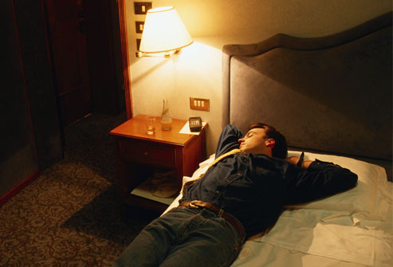**Ты возвращаешься домой**

Ты возвращается домой,

Туда, где ждут. Где ты - опора,

А ты идешь домой хмельной

И протрезвеешь так не скоро...

Звонок. К тебе прижался сын,

И вдруг - глаза его погасли:

Он понял, он опять один,

Он знает, ждал тебя напрасно!

Ты грузно сел на табурет,

И женщина к тебе склонилась

Почти без сил. За много лет

Она и плакать разучилась.

Как разучилась и любить,

А лишь терпеть, страдать от века.

Как дальше быть, как дальше жить

С родным, когда - то, человеком...

Опять хмельной! И ждет беды,

И снова казнь от скверной вести,

Ведь к пропасти толкаешь ты

Ее с детьми, с собою вместе.

Своею собственной рукой

Ты роешь братскую могилу,

Ты на стакан, на алкоголь

Меняешь жизнь, любовь и силу!

Меняешь разум на бокал,

Свой дом - на угол в подворотне...

Остановись. На миг. Пока

Есть жизни нить. Сейчас. Сегодня!

Взгляни на прошлое. Ведь жизнь

Не так когда-то начиналась,

Она не кончилась, вглядись,

Она пока лишь продолжалась.

Но продолжение теперь

Уводит в скверну и безволье,

Остановись. В одном лишь цель –

Порвать с привычкой алкогольной.

Любой ценой. Не поскупись,

Есть грань. И нет на свете чуда:

А переступишь, не винись –

Не возвращаются оттуда!